Контакти тел 0669883242, email nikolajcornejko@gmail.com

.

МИ та НАШІ МОЖЛИВОСТІ
Займаємося постачанням ,різноманітного обладнання, комплектуючих та запасних частин, витратних матеріалів для ринку друку України , від виробника з Китаю
Наші клієнти: друкарні флексодруку, офсетного та глибокого друку, а також виробники пакувальної, полімерної, паперової, текстильної промисловості

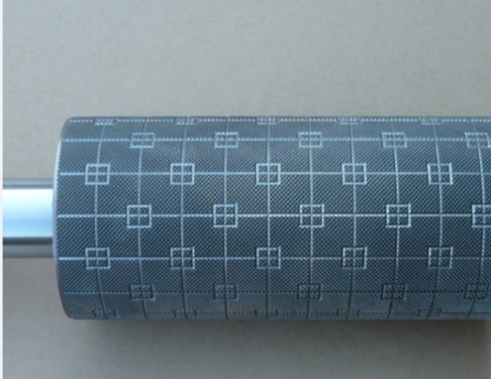 Вали тиснення (каландри)
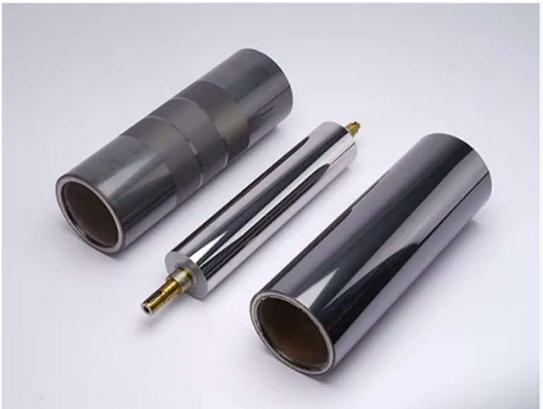 Анілоксові керамічні вали та Формні гільзи
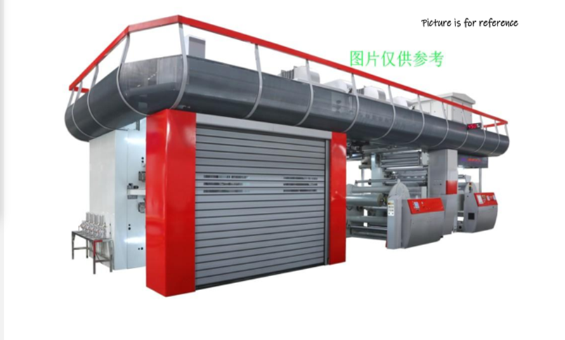 Обладнання та комлектуючи

ВАШ УСПІХ – НАШ ПРІОРИТЕТ

